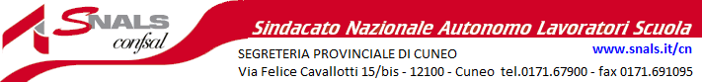

Sito Snals www.snals.it/cn

ORARIO ESTIVO SINDACATO SNALS
SEDE | DAL 03/07 AL 01/09
CUNEO | LUNEDI’, MARTEDI’ E VENERDI’ DALLE 10 ALLE 12
ALBA | MERCOLEDI’ DALLE 15,30 ALLE 17,30
CEVA | CHIUSA
FOSSANO | CHIUSA
MONDOVI’ | GIOVEDI’ DALLE 16 ALLE 18
RACCONIGI | CHIUSA
SALUZZO | CHIUSA

Nella settimana di Ferragosto dal 14 al 19 agosto TUTTI gli uffici resteranno CHIUSI

